淡江時報 第 1097 期
經濟 資工 圖書館 邀你來談「鏈」愛
學校要聞
【吳珮瑄淡水校園報導】11月25日中午12時，由經濟系、資訊工程學系以及圖書館一起合作舉辦的區塊鏈科普與圖書展〈我「鏈」愛了〉系列活動，在圖書館舉辦開幕儀式，立法委員許毓仁、學術副校長何啟東、商管學院院長蔡宗儒、經濟系系主任林彥伶、圖書館館長宋雪芳以及資工系副教授張世豪到場參與。

立法委員許毓仁說明，自己在立法院大力推廣區塊鏈，有「區塊鏈立委」的稱號，這是第一次看到區塊鏈用實體的「鏈」來呈現，讓人會心一笑。何啟東致詞表示，希望透過這樣的活動，將經濟議題包括區塊鏈的概念用活潑的方式介紹給同學，預祝此次活動圓滿成功。蔡宗儒指出，區科鏈應用非常廣泛，包括智慧城市、認證、金融科技、商業應用等，要思索怎麼樣讓自己更具競爭力，許毓仁去年七月籌辦「2018亞洲區塊鏈高峰會」，彚聚了許多海內外區塊鏈專家一起研討，

今天希望藉由此次活動，把區塊鏈科普知識與大家分享。宋雪芳提到，圖書館持續和各院系所進行合作，區塊鏈是最新科技且應用廣泛，此次活動圖書館準備了期刊、雜誌等資訊，大家可以用關鍵字搜尋資料。張世豪則表示，此次活動是經濟系和資工系第一次合作，現場有提供區塊鏈體驗活動，希望這樣的組合可以讓大家耳目一新。

吳阮弘分享區塊鏈如何改變生活

【記者劉江淡水校園報導】11月28日下午2時，經濟學系與覺生紀念圖書館在圖書館二樓閱活區舉辦區塊鏈科普講座。活動由經濟學系系主任林彥伶副教授主持，邀請幣聖科技CEO、區塊鏈專家吳阮弘（Dior Wu）以「每個人都需要區塊鏈--區塊鏈如何改變我們的生活」為題進行演講。

活動開始，吳阮弘首先結合自身職涯經歷分享科技帶來的變革。他大學廣告系畢業後，進入電子產業，之後自主創業，涉足無線充電、比特幣及區塊鏈等行業。吳阮弘以「電燈會不會賺錢」為例啟發大家思考，未來電燈裡都有一個sensor。只要你走到燈下，電燈就會給你手機發送指令：要開燈嗎？開燈請付費。而付費形式就是數位貨幣。相比實體貨幣，數位貨幣具有無法造假、去中心化、抗通貨膨脹、無法操縱及限量供應等優點。由此，他引出了區塊鏈的三大特性：去中心化、不可篡改、公開透明，並結合豐富案例說明區塊鏈在物流業、食品業、教育業等多個行業的運用。

一位外校同學說明，此次講座很有啟發性，讓他對區塊鏈及相關疑問有了解答以及更深入的了解。
2019/12/02

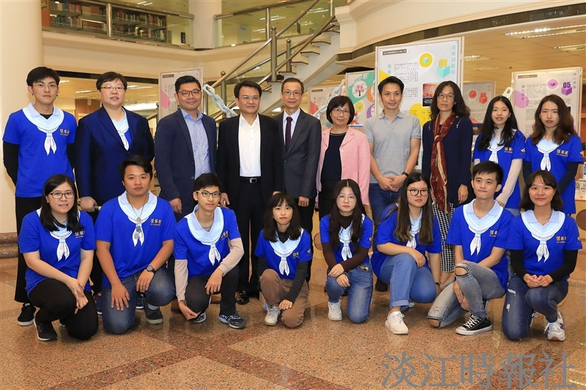
（左二至左八）經濟系主任林彥伶、立法委員許毓仁、學術副校長何啟東、商管學院院長蔡宗儒、圖書館館長宋雪芳、資工系副教授張世豪、典閱組組長石秋霞以及經探號團隊在「我鏈愛了」開幕儀式中合影。（攝影／游晞彤）

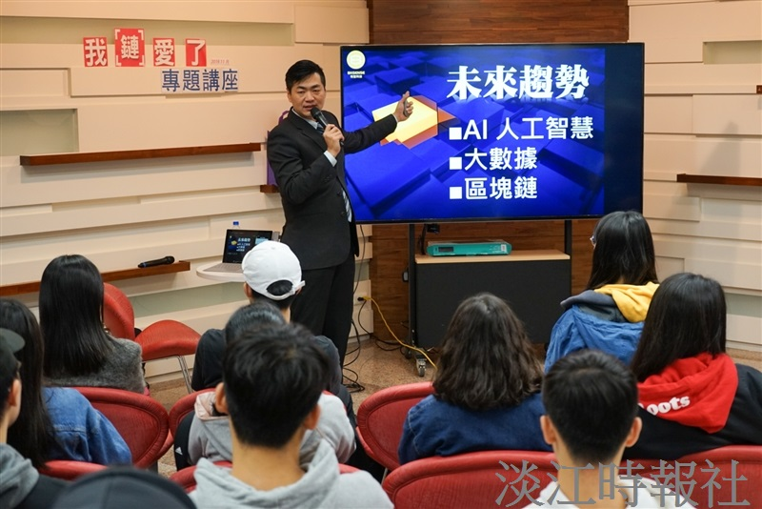
幣聖科技總經理吳阮弘（Dior Wu）總經理，於區塊鏈科普講座中為講題，分享區塊鏈在金融與產業方面的應用。（攝影／羅偉齊）

